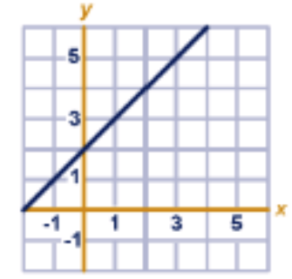
- Grafiek
- Tabel
- Richtingscoëfficiënt
- Formule

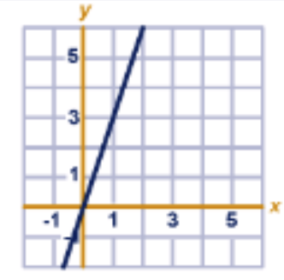
- Grafiek
- Tabel
- Richtingscoëfficiënt
- Formule

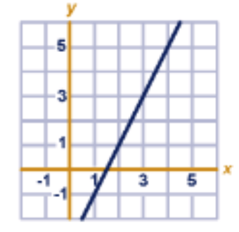
- Grafiek
- Tabel
- Richtingscoëfficiënt
- Formule

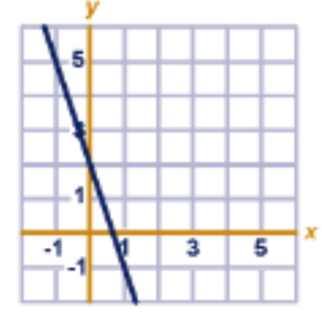
- Grafiek
- Tabel
- Richtingscoëfficiënt
- Formule

$$x$$ | 0 | 1 | 2
$$y$$ | 0 | 3 | 6

- Grafiek
- Tabel
- Richtingscoëfficiënt
- Formule

$$x$$ | 1 | 2 | 3
$$y$$ | -1 | 1 | 3

- Grafiek
- Tabel
- Richtingscoëfficiënt
- Formule

$$x$$ | -1 | 0 | 1
$$y$$ | 5 | 2 | -1

- Grafiek
- Tabel
- Richtingscoëfficiënt
- Formule

$$x$$ | 1 | 2 | 3
$$y$$ | 3 | 4 | 5

- Grafiek
- Tabel
- Richtingscoëfficiënt
- Formule

$$rc=-3$$

- Grafiek
- Tabel
- Richtingscoëfficiënt
- Formule

$$rc=3$$

- Grafiek
- Tabel
- Richtingscoëfficiënt
- Formule

$$rc=2$$
- Grafiek
- Tabel
- Richtingscoëfficiënt
- Formule

$$rc=1$$
- Grafiek
- Tabel
- Richtingscoëfficiënt
- Formule

$$y=3x$$
- Grafiek
- Tabel
- Richtingscoëfficiënt
- Formule

$$y=2x-3$$
- Grafiek
- Tabel
- Richtingscoëfficiënt
- Formule

$$y=-3x+2$$
- Grafiek
- Tabel
- Richtingscoëfficiënt
- Formule

$$y=x+2$$
- Grafiek
- Tabel
- Richtingscoëfficiënt
- Formule

Deze grafiek heeft geen richtings-coëfficiënt
- Grafiek
- Tabel
- Richtingscoëfficiënt
- Formule

$$rc=0$$
- Grafiek
- Tabel
- Richtingscoëfficiënt
- Formule

$$x$$ | 3 | 3 | 3
$$y$$ | 0 | 1 | 2

- Grafiek
- Tabel
- Richtingscoëfficiënt
- Formule

$$x$$ | 0 | 1 | 2
$$y$$ | 3 | 3 | 3

- Grafiek
- Tabel
- Richtingscoëfficiënt
- Formule

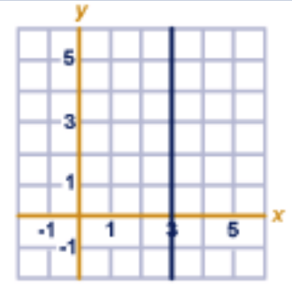
- Grafiek
- Tabel
- Richtingscoëfficiënt
- Formule

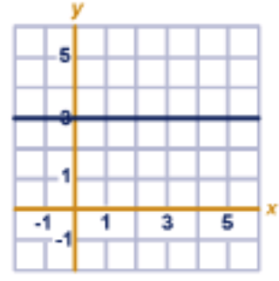
- Grafiek
- Tabel
- Richtingscoëfficiënt
- Formule

$$x=3$$
- Grafiek
- Tabel
- Richtingscoëfficiënt
- Formule

$$y=3$$
- Grafiek
- Tabel
- Richtingscoëfficiënt
- Formule

